《磁与生活》单元
测试评价
1.磁铁能吸引的物体是（ ）。
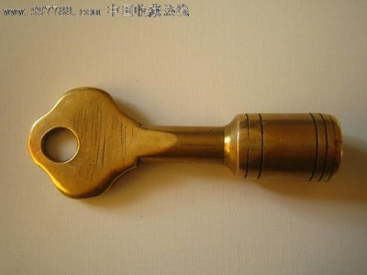
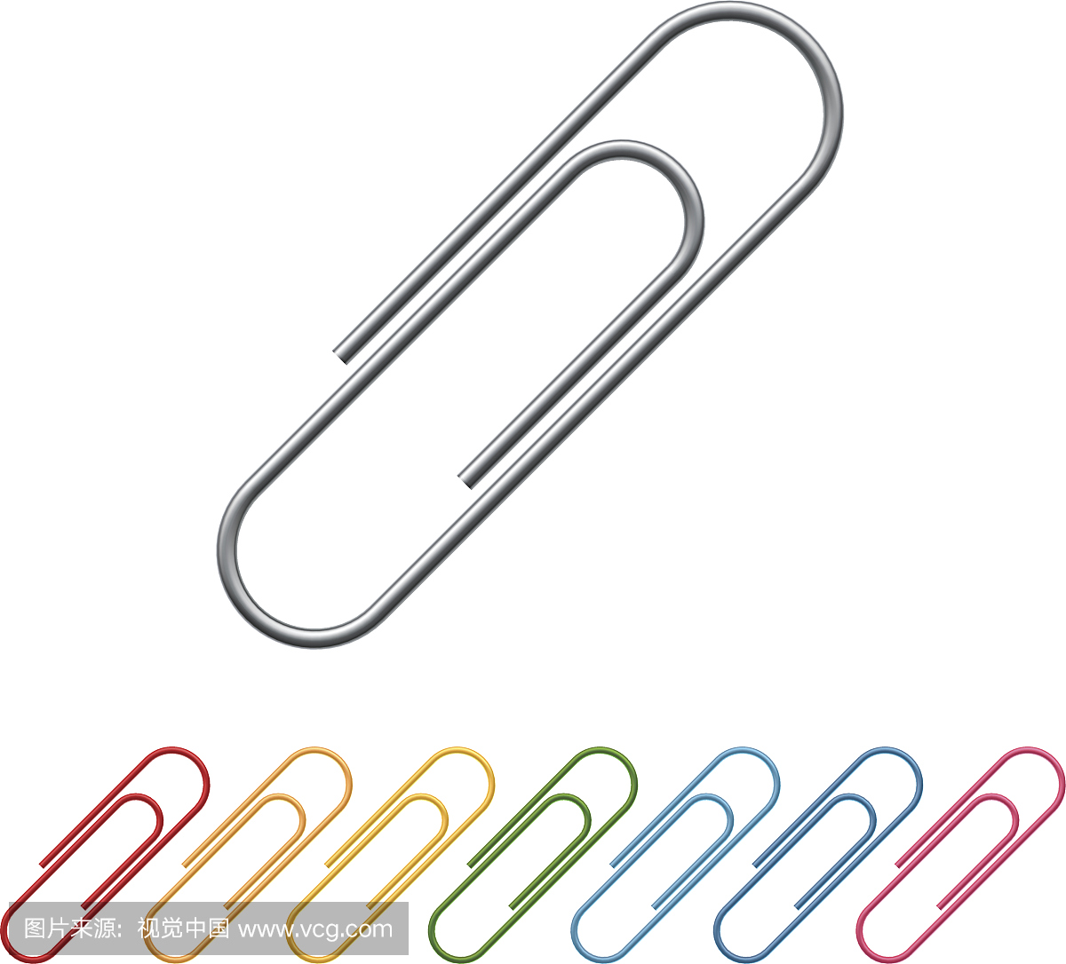
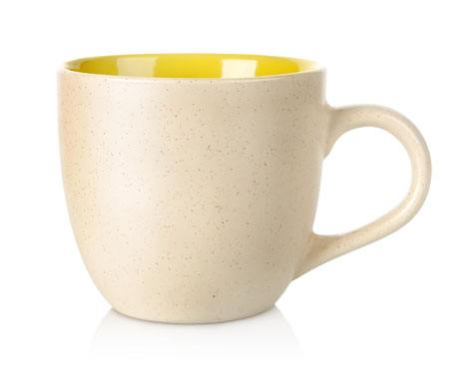

A. 铜钥匙 B.曲别针 C.杯子
（答案：B ）
2. 一块磁铁的一端与N极相吸引，与S极相排斥，这块磁铁的另一端是（ ）。
A. N极 B. S极 C. 不确定
（答案：A ）
3.四（3）班的学生正在做有关磁铁内容的实验，下表是本班第五组学生的实验记录情况，请问他们在研究磁铁的（ ）的性质。
1号磁铁 | S极 | N极 | S极 | N极
2号磁铁 | S极 | S极 | N极 | N极
实验现象 | 相互排斥 | 相互吸引 | 相互吸引 | 相互排斥
A. 指南北 B. 同极相斥，异极相吸 C. 吸铁 D. 磁化
（答案：B ）
4. 王欢同学正在做磁铁不同部分磁力大小是否相同的实验，你认为她会看到（ ）现象。
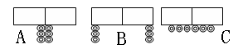

（答案：B ）
5.四大发明之一的指南针，是（ ）发明的。
- 日本 B. 美国 C. 中国
（答案：C ）
6. 张童和王丽同学在研究电磁铁的磁力大小与导线线圈缠绕的匝数是否有关系的问题，下表是他们实验同时的记录的情况，请问他们得到的结论是（ ）。
导线线圈匝数 | 1次（个） | 2次（个） | 3次（个）
50 | 15 | 15 | 15
20 | 5 | 5 | 5
A．电磁铁的磁力大小与导线线圈缠绕的匝数没有关系。
B．有关系。导线的匝数多电磁铁的磁力大，导线的匝数少，电磁铁的磁力小。 C .有关系。电池的节数多，电磁铁的磁力大，电池的结束少，电磁铁的磁力小。
（答案：B ）
7.判断不知名磁极的方法，你不会选择的方法是（ ）。
A.水浮法 B.悬挂法 C. 用不知名磁铁吸引
（答案：C）
8.在我们的生活中，（ ）应用了电磁铁。
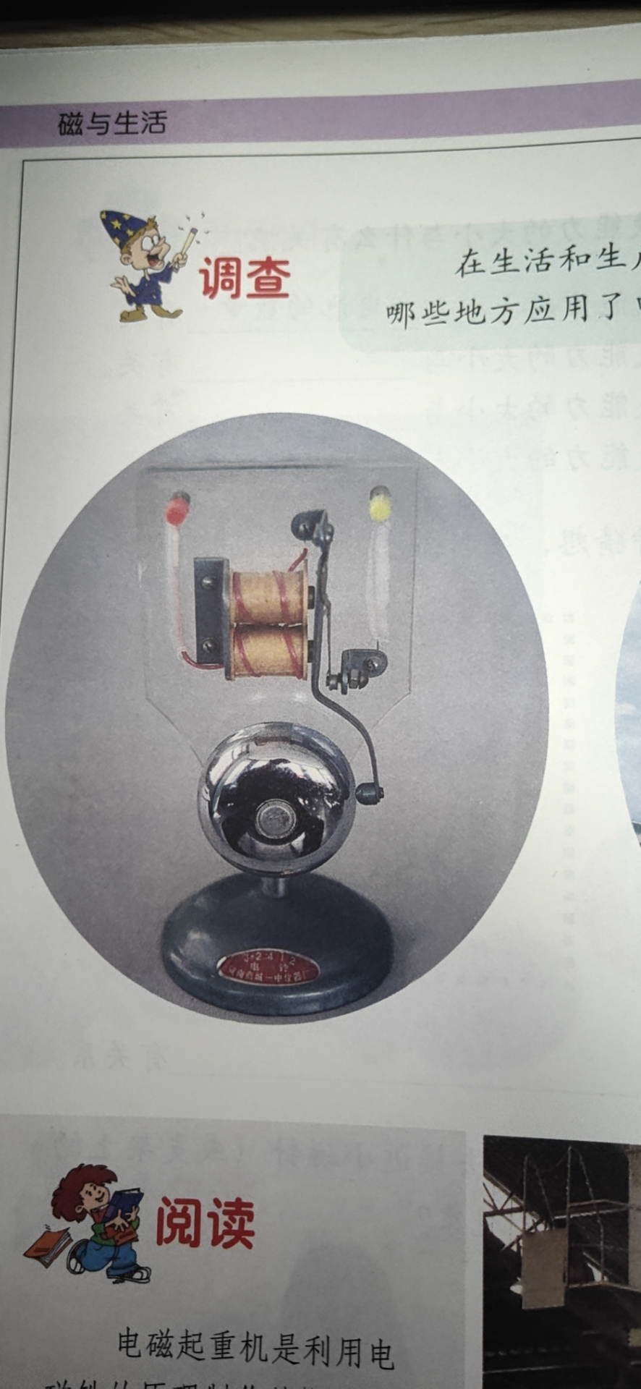
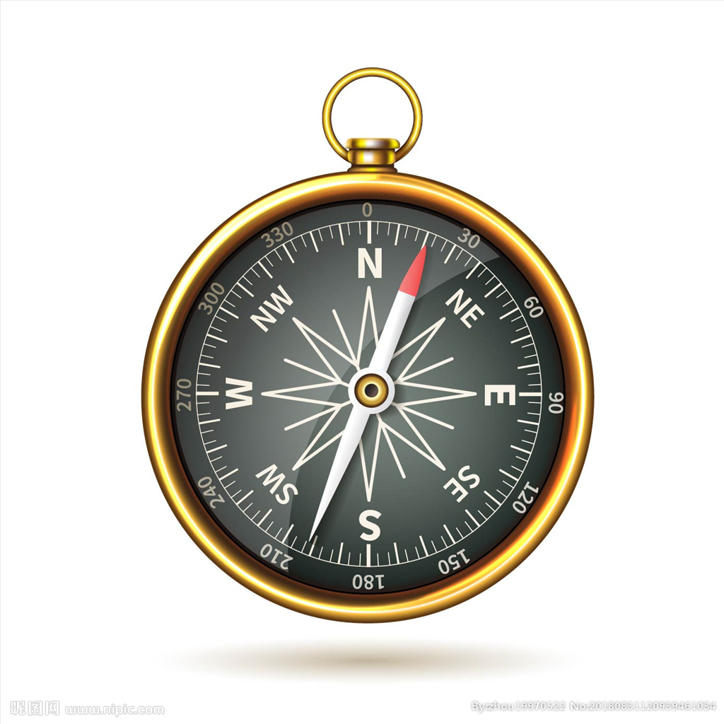
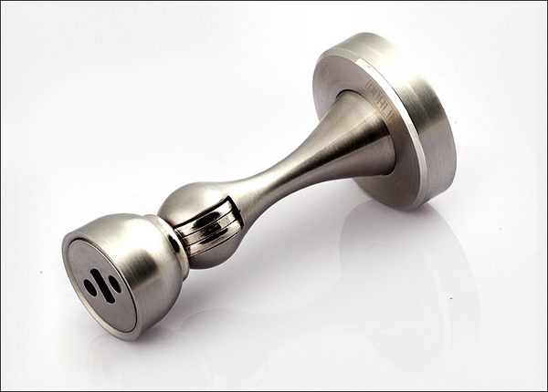

A.门吸 B.指南针 C. 电铃
（答案：C）
9.电磁起重机是应用（ ）性质制成的。
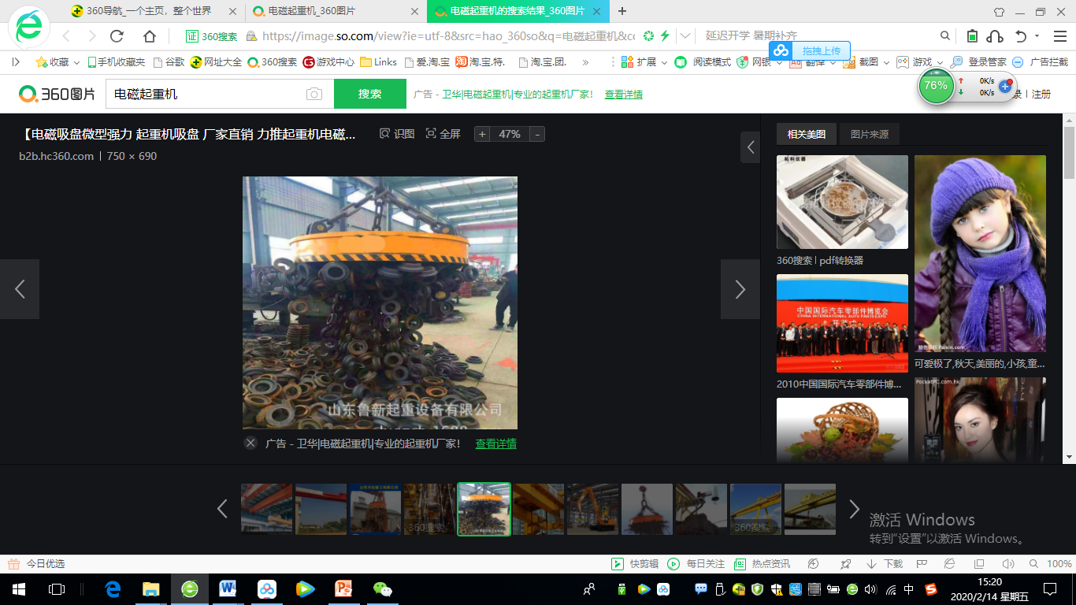
A.磁铁吸引铁
B.电磁铁通电
C.电磁铁通电有磁性，断电后磁性消失

（答案：C）
10.电磁铁两极的改变，与（ ）没有关系。
A.导线长短 B.电池的正负极 C. 线圈缠绕的方向
（答案：A）

